ПРЕСС-РЕЛИЗ
Кадастровая палата по Бурятии поздравила ветеранов Великой Отечественной войны
7 мая 2019г. Кадастровая палата по Бурятии,по сложившейся традиции, провелапоздравительную акциюдля участников Великой Отечественной войны. Сотрудники палаты навестили пятерых ветеранов, вручилицветы и продуктовыекорзины.
Сотрудники Кадастровой палаты по Бурятии побывали дома у Полины Степановны Брянской, Марии Петровны Борисовой,Владимира Евсеевича Стромилова, Гаврила Петровича Ермолаева, Николая Ивановича Сантуева.
Ветераны в свою очередь, поделились с нами своими воспоминаниями о днях своей молодости, о тяжелых испытаниях, выпавших на их долю во время Великой Отечественной войны.
Каждый из ветеранов внёс неоценимый вклад для установления мира и согласия на земле. Например, Полина Степановна Брянская, совсем юной девушкой была зачислена в женскую снайперскую школу в Подольске, после окончания которой была направлена на 1-й Белорусский фронт, где служила снайпером 236-го армейского стрелкового полка. В конце войны часть, где служила Полина Брянская (уже в звании старшего сержанта), участвовала в освобождении советскихвоеннопленных. Полина Степановна помогала военнопленным вернуться на Родину и прошла с ними пешком всю Германию от Эльбы до Брест-Литовска в Польше.
Мария Петровна Борисова,служила старшим краснофлотцем, писарем. Во время службы она встретила своего будущего супруга, с которым они прошли все тяготы войны.
Владимир Евсеевич Стромилов был участником советско-японской войны, которая в современное время многими рассматривается, как часть Великой Отечественной войны, служил радистом. Тогда он дошёл до города-порта Вонсана, расположенного на восточном берегу Корейского полуострова. До сегодняшнего дня Владимир Евсеевич ведет активный образ жизни, делится с внуками своими воспоминаниями о тех тяжелых для нашей страны днях, учит их ценить мирную жизнь.
Гаврил Петрович Ермолаев от имени Президиума Верховного совета Союза СССР награждён медалью «За боевые заслуги».
Николай Иванович Сантуев участвовал в обороне столицы нашей Родины - города Москвы.В мирное время НиколайИванович много лет отдал работе в Министерстве финансов РБ.
Ветераны, которых навестили сотрудники Кадастровой палаты,имеют множествонаград. Ветераныв молодости самоотверженно воевали, принесянашей стране Победу над нацистской Германией. Все они достигли преклонного возраста и сейчас самым важным для них остается память о тех испытаниях, которые им довелось пережить, память о Победе, в которую каждый вложил частицу себя и уверенность в том, что их дети и внуки сделают все, чтобы сохранить мир в нашей стране и всем мире.

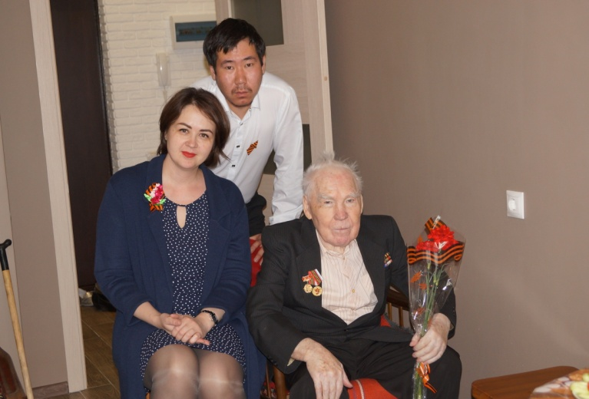
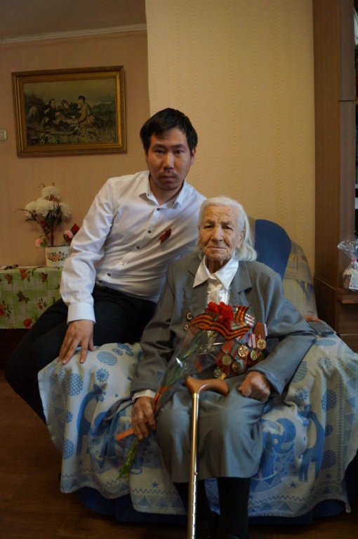

Пресс-служба филиала Кадастровой палаты
по Республике Бурятия

